唐山市高新片区1302030120607街区
详细规划方案公示

规划范围：
1302030120607街区位于13020301206单元南侧，北至大学道、南至龙富西道、东至建设北路、西至学院路，街区用地面积84.68公顷。
规划内容：
街区控制要素等内容详见1302030120607街区用地图和街区规划要素一览表。
编制单位：唐山市规划建筑设计研究院有限公司
公示单位：唐山市自然资源和规划局高新分局
公示地点：唐山高新技术产业开发区管理委员会网站、项目现场、唐山市规划展览馆
公示时间：2025年08月28日—2025年09月26日
意见反馈：
1.若您需对该详细规划发表意见，应在意见反馈期限届满前向唐山市自然资源和规划局高新分局提交书面意见，同时提供身份证明材料、联系方式。书面意见可当面提交也可通过邮寄方式提交。以邮寄方式提交的，请在信封正面注明“公示反馈意见”字样，提交时间以邮局收件邮戳载明的时间为准。
2.若您认为是该规划的利害关系人，在提交书面意见时，还应提供该规划直接涉及您利益的证明材料。
3.意见反馈期限截止至公示期满。
通讯地址：唐山市高新区大学东道7号
联系电话：0315-3196281
邮箱：gxgtkjgh@126.com
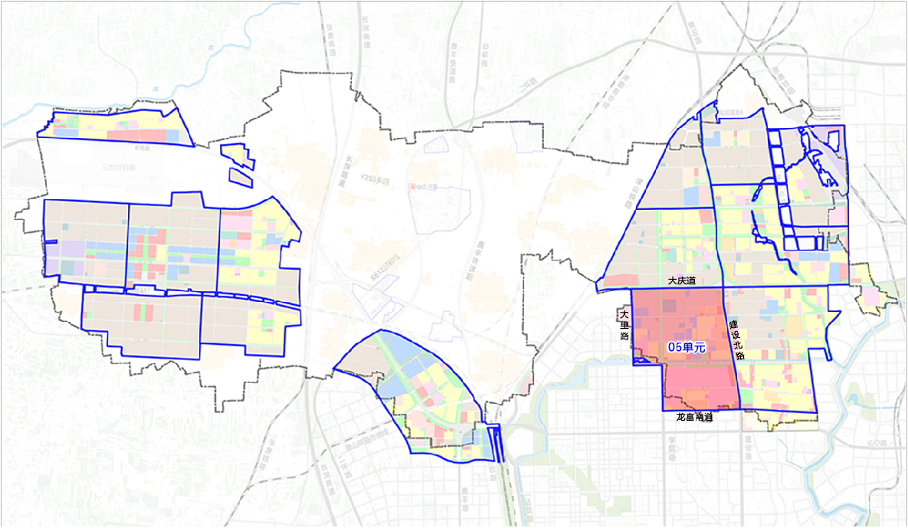
规划编制单元区位图

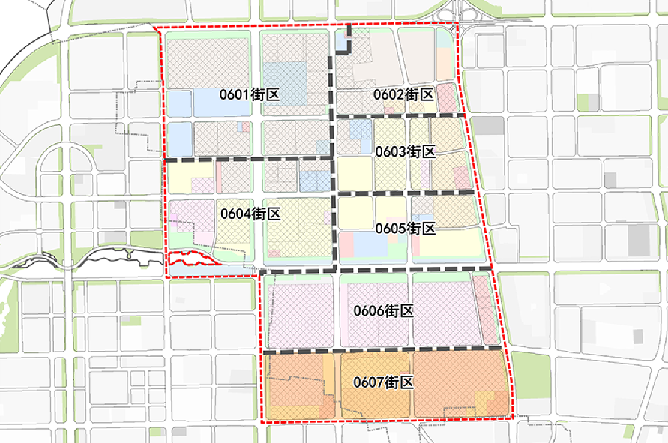
规划编制街区区位图
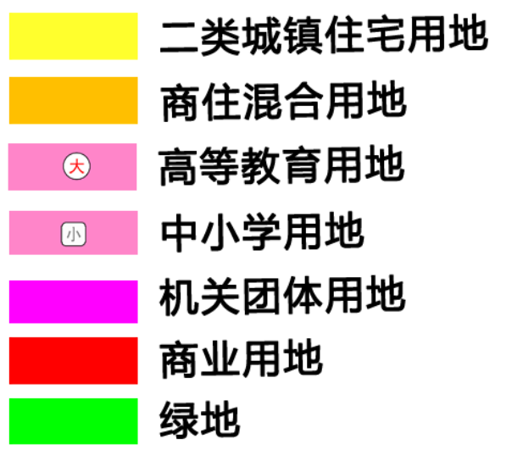
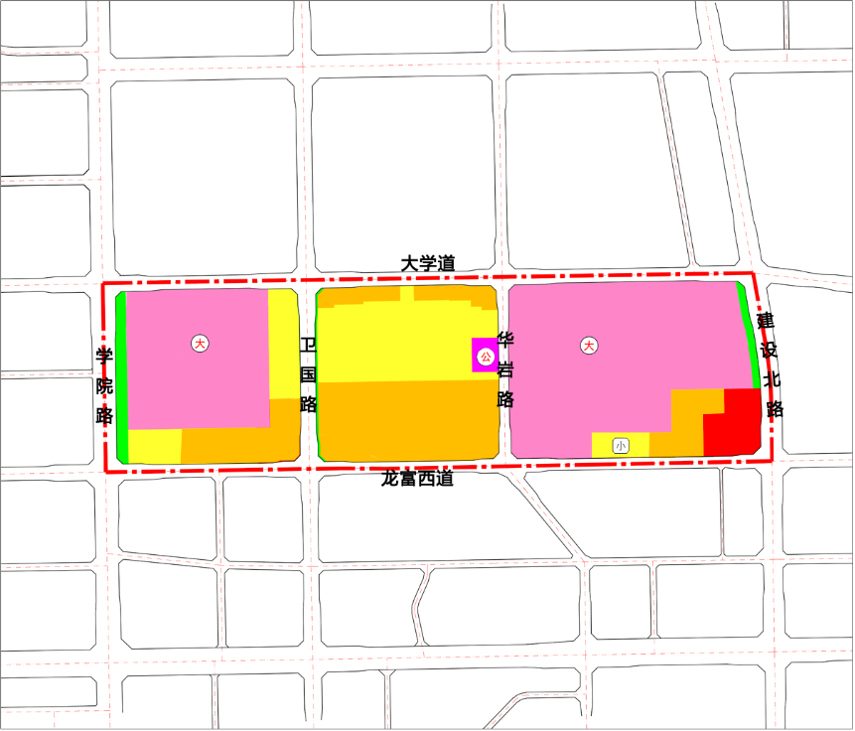
1302030120607街区规划用地图

街区规划要素一览表
街区用地面积 | 84.68公顷
主导功能 | 居住、服务
人口容量 | 1.34万人
建设用地规模 | 84.68公顷
建筑规模总量 | 113.17万平方米
三大设施规划控制 | 公共服务设施 | 现状保留大学2处、公安局1处、小学1处
三大设施规划控制 | 交通设施 | ——
三大设施规划控制 | 市政设施 | ——
道路网密度 | 不低于5.87千米/平方千米

